Національний технічний університет України
„Київський політехнічний інститут”

Факультет інформатики та обчислювальної техніки

Кафедра обчислювальної техніки

Лабораторна робота № 3
з дисципліни
«Комп’ютерна схемотехніка»

Виконав студент групи ІО-73
Сидора Сергій

Київ, 2009
Тема: проектування RAM із заданим набором операцій.
Номер залікової книжки: 7316
На PLMT з параметром Nr = 5 (C₉=8) розробити RAM ємністю 1К (C₅=1) 8-бітних (C₄=0) слів (1Кх8) з однією шиною AD<> (C₃=2) (двонаправлена загальна шина для адресу і даних).
Визначити складність і швидкодію.

Виконання:
Через наявність всього однієї шини і для адреси, і для даних, необхідно ввести додатковий регістр для зчитування в нього адреси і, відповідно, потрібно додати команду запису адреси з шини в регістр. Тоді структурна схема матиме вигляд:
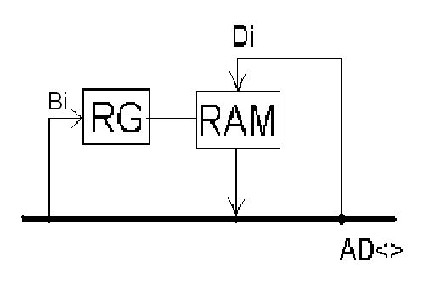
Тоді система команд має наступний вигляд:
not RAS | not CAS | not WE | MO
1 | X | X | M
0 | 0 | 0 | WR
0 | 0 | 1 | RD
0 | 1 | X | Запись адреса в RG

Проектування регістру.
Регістр адреси складається з 10 однорозрядних регістрів (тригерів). Так як (1К<2¹⁰), відповідно, достатньо 10 розрядів.
Функція керування тригером
Dt(RG) = ras not cas Bi v Q not ras v Q cas, де Bi - i-й вхід із загальної шини, Q-вихід з тригеру.
Відповідно, схема регістру адреси для 1-го розряду буде мати вигляд:
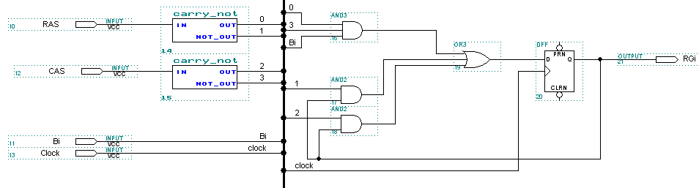

Повний регістр:
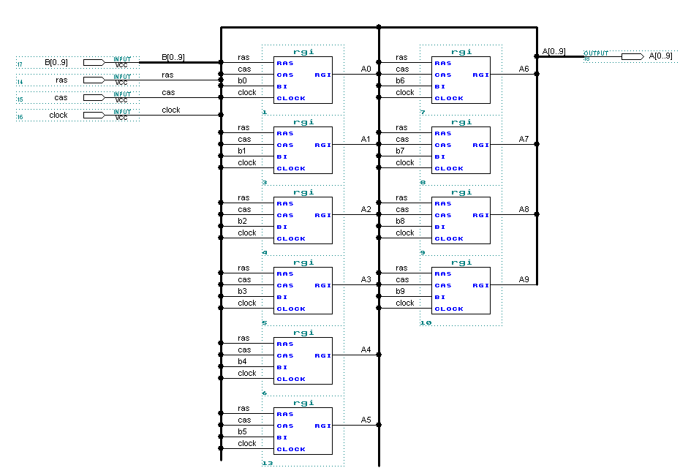
Проектування RAM
Побудуємо RAM у режимі з керованим ∇, тому що в такому випадку складність RAM приблизно на 20% менше, аніж з керованим С.
У зв’язку із тим, що шина загальна – необхідно забезпечити заборону на зчитування за відсутності сигналу на зчитування і запис за відсутності сигналу на запис.
Таким чином, необхідно організувати дві функції - керування тригером і видачею результату (Dt и Et).

Dt = Di Wr A9 A8 A7 A6 A5 A4 A3 A2 A1 A0 v Q not(Wr A9 A8 A7 A6 A5 A4 A3 A2 A1 A0)

Тобто, якщо є сигнал запису, то записуємо за адресою A9 A8 A7 A6 A5 A4 A3 A2 A1 A0 Di (те, що на вході тригеру), якщо нема сигналу запису, то зберігаємо попередній стан Q
Так як PLM не дозволяє виконати дану функцію (>5 входів), то разіб’ємо її на декілька:
- Функція адресу ADR= (A9 A8)(A7 A6)(A5 A4)(A3 A2)(A1 A0) складається з 1 PLM.
- Функція керування тригером Dt = Di Wr ADR v Q not(Wr ADR)= Di Wr ADR v Q not(Wr) v Q not(ADR) складається з 1 PLMT.
- Функція комутацією комірки при зчитуванні Et = (Rd ADR) Q складається з 1 PLM.

Знадобиться 5 повних дешифраторів на 2 розряди двійкового коду (для реалізації одного – 4 PLM). Таблиця істинності для дешифратору:
Таблица 1
A | B | C₁ | C₂ | C₃ | C₄
0 | 0 | 1 | 0 | 0 | 0
0 | 1 | 0 | 1 | 0 | 0
1 | 0 | 0 | 0 | 1 | 0
1 | 1 | 0 | 0 | 0 | 1
Де А і В – це вхідні адреси, а С_{i} – вихідні сигнали дешифратору.
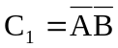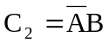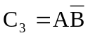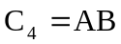

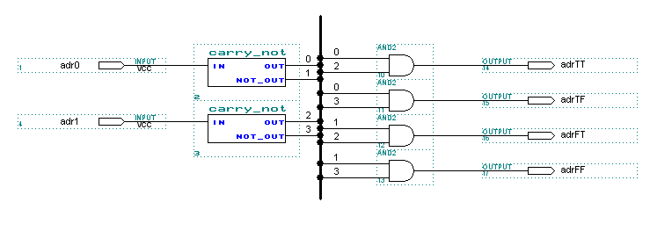
Також знадобиться неповний дешифратор на 3 розряди для керуючих входів - необхідно реалізувати 2 функції
Rd = ras cas not we; Wr = ras cas we: тобто необхідно 2 PLM.
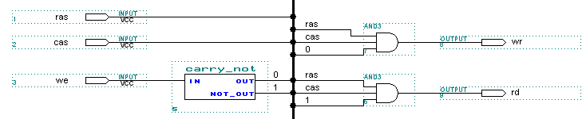

Функція адреси ADR= (A9 A8)(A7 A6)(A5 A4)(A3 A2)(A1 A0) складається з 1 PLM.
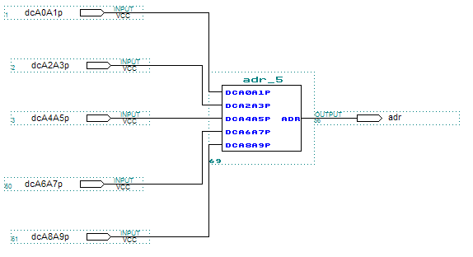
Функція керування тригером Dt = Di Wr ADR v Q not(Wr ADR)= Di Wr ADR v Q not(Wr) v Q not(ADR) складається з 1 PLMT.
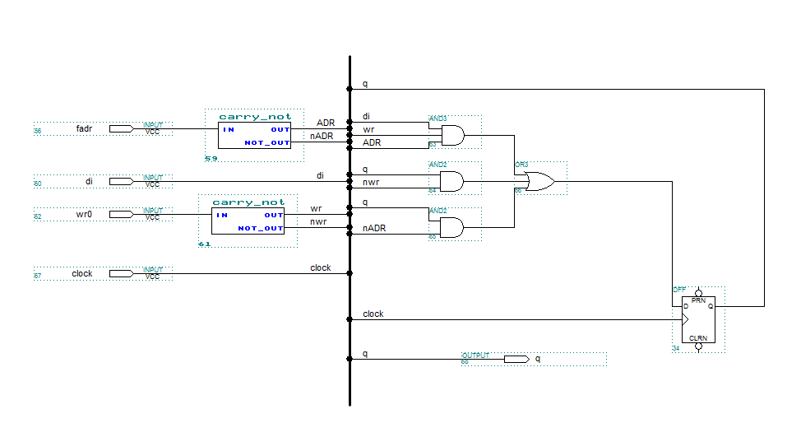

Функція комутацією комірки при зчитуванні Et = (Rd ADR) Q.
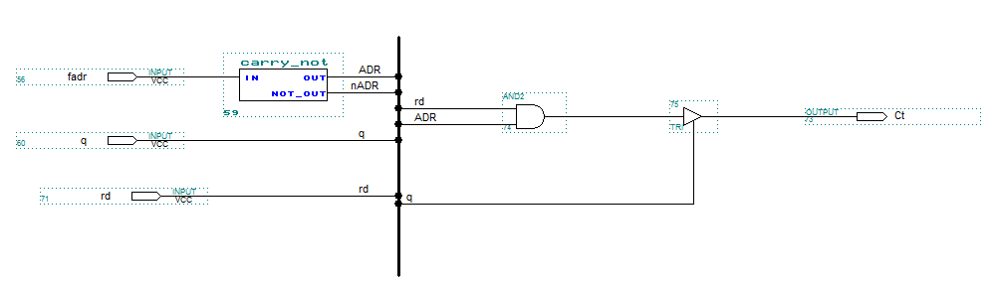

Узагальнена схема i-ї комірки пам’яті
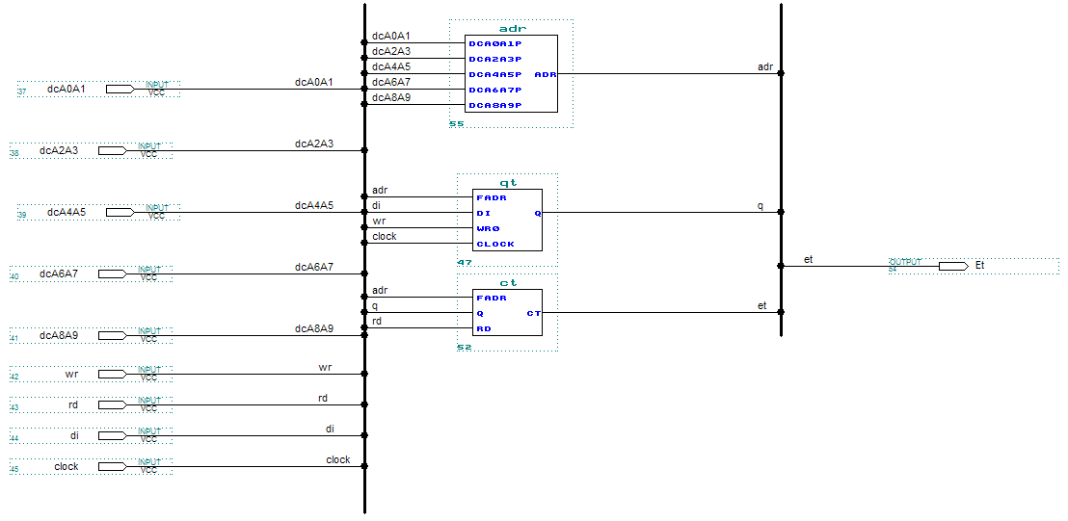
Вміст схеми 1-го рівня і-го розряду
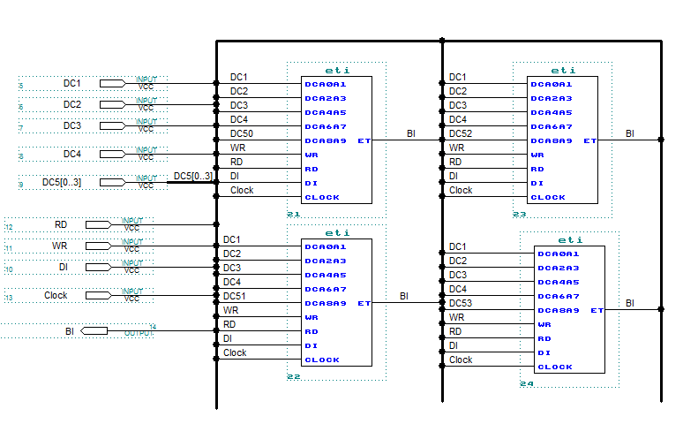

Вміст схеми 5-го рівня і-го розряду
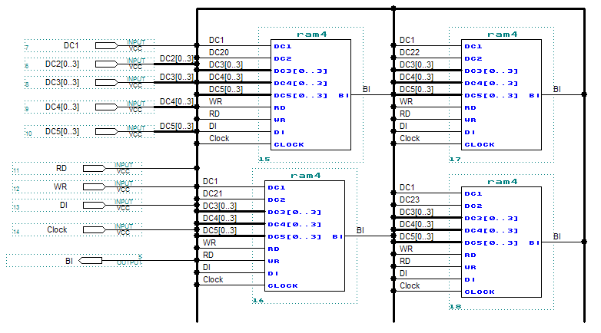

Загальна схема RAM:
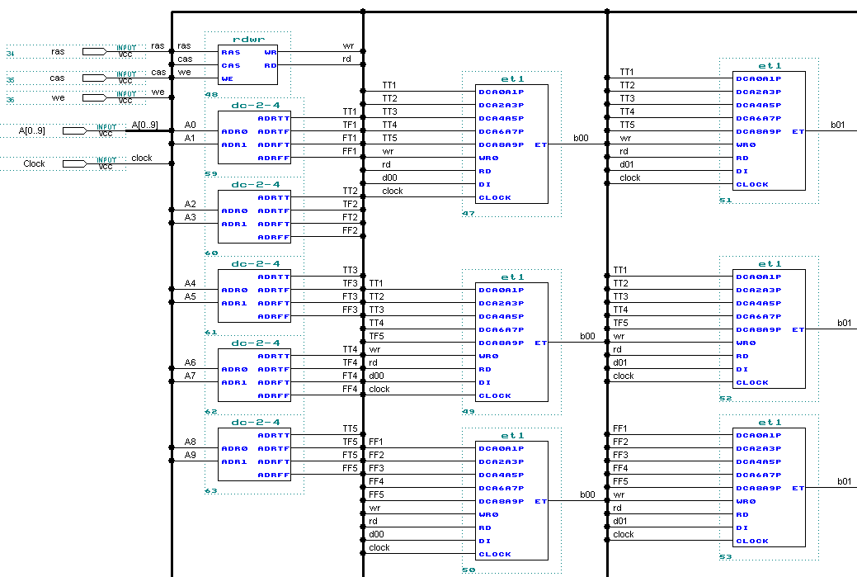

Загальна схема даного пристрою
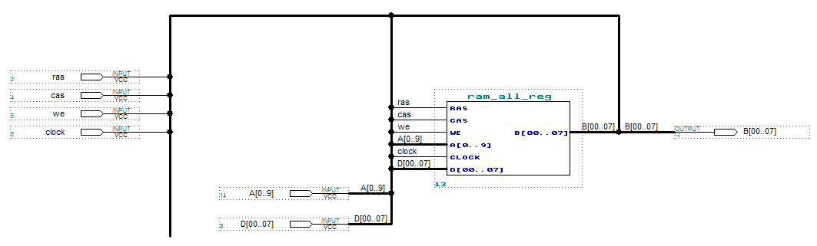

Розрахунок складності і швидкодії:
Складність схеми визначається сумою складнощів компонентів (регістру адреси і схеми RAM) у кількості використаних PLMT. Відповідно, розрахунок складності має вигляд:
F = 10 (регістр адреси) + 1Kx8 (комірки памя’ті в схемі RAM) + 2 (дешифратор командних сигналів) + 5 * 4 (дешифратори адрес) = 8224.
Швидкодія схеми більш складна для підрахунку. Визначимо її для кожної команди:
1. Команда зберігання. Часових затримок нема.
2. Команда запису в пам’ять. Затримка в τ (plm на дешифраторах) + τ (plmt на комірках памя’ті) = 1нс + 2нс = 3нс
3. Команда зчитування з памя’ті. Затримка в τ (plm на дешифраторах) + τ (plm на дозволі видачі вмісту) = 1 нс + 1 нс = 2 нс.
4. Команда внесення адреси в регістр адреси. Має затримку в τ (plmt на перезаписуванні значення тригеру) = 2 нс.

